VLAN（Vritual Local Area Network）虚拟局域网，将一个物理逻辑网逻辑划分成多个广播域的技术。交换机上配置VLAN，可以实现在同一VLAN内的用户进行二层互访，不同VLAN的用户会被二层隔离。

## VLAN的帧格式

**VLAN的标签**

|  |  |  |  |
| --- | --- | --- | --- |
| 0x8100 | PRI | CFI | VLAN ID（12B） |
| TPID 2 Bytes | TCI 2 Bytes | | |

Vlan的区分是通过在帧中插入Tag标签来实现。

TPID（Tag Protocol Identifier）2字节，固定取值为0x8100。IEEE定义的携带802.1Q标签的标准

TCI（Tag Control Information）2字节，帧的控制信息。

* Priority 3Bytes,帧的优先级，取值范围0-7。数值越大，优先级越高。交换机阻塞，优先发送优先级高的数据帧
* CFI Canonical Format Indicator 1Byte 表示MAC地址是否为经典格式。0为经典格式，1为非经典格式。以太网中，CFI为0
* VLAN Identifier 12Bytes。VLAN ID的取值范围是0~4095，其中0和4095是保留ID，用户不能使用。

根据有无VLAN标记，以太网帧就可以分为无标记以太网帧（Untagged Frame）和标记以太网帧（Tagged Frame）

## 链路类型

VLAN的链路类型分为两类：Access链路和Trunk链路

* Access Link 接入链路 交换机和用户之间的链路，用于设备的接入
* Trunk Link 干道链路 交换机和交换机间的链路

PVID 端口在缺省的情况下所属的VLAN

## **端口类型**

Access端口用于交换机连接用户主机，只能连接接入链路且只允许唯一的VLAN ID通过端口

收发数据帧规则

1. Access端口收到对端设备发送的数据帧是没有VLAN标签的，会加上端口的PVID。如果收到的数据帧是携带VLAN标签的，会将VLAN标签中的VLAN ID与本端口的PVID进行比较，相同接受数据帧，不相同时丢弃。
2. Access端口在发送数据帧的时候，会先剥离数据帧的VLAN标签，之后再发送数据帧。注意Access端口发送到对端设备的所有数据帧都是不携带VLAN标签的。

Trunk端口用于交换机之间的连接，只能连接干道链路，允许多个VLAN的数据帧通过

收发数据帧规则

1. Trunk口在收到对方设备发送的数据帧是没有VLAN标签的，会打上端口的PVID，如果收到的数据帧携带VLAN标签，会查询VLAN ID列表，允许通过接收数据帧，否则丢弃数据帧。
2. 端口发送数据帧，数据帧中的VLAN ID和端口的PVID相同，且端口允许该VLAN ID通过，去掉标签后发送。如果数据帧中的VLAN ID和端口的PVID不相同，且端口允许该VLAN ID通过，保留原来的VLAN标签发送。

**Hybrid端口用于交换机间的连接或交换机和主机之间的连接**

**收发数据帧规则**

1. **接收到对端设备发送的数据帧不携带VLAN标签，添加本端口的PVID，PVID如果在允许通过的VLAN ID列表中，接收数据帧，否则丢弃。**
2. **接收到对端设备发送的数据帧携带VLAN标签，检查VLAN ID 列表是否有该VLAN，存在相关条目，接收该数据帧，否则丢弃。**
3. **发送数据帧时检查端口是否允许该VLAN通过，允许通过的数据帧可以通过配置，是否携带VLAN标签。**

## **VLAN的配置**

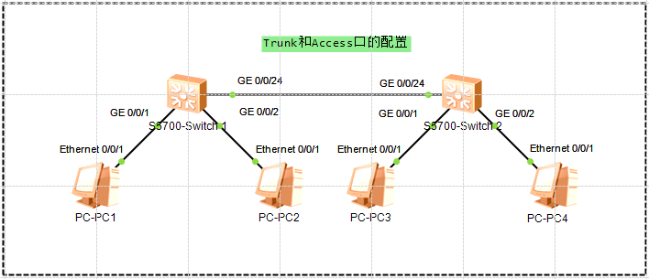

VLAN的创建

[Switch 1]vlan 10

[Switch 1]vlan batch 2 to 3

VLAN信息查看

<Switch 1>**display vlan**

The total number of vlans is : 4

--------------------------------------------------------------------------------

U: Up; D: Down; TG: Tagged; UT: Untagged;

MP: Vlan-mapping; ST: Vlan-stacking;

#: ProtocolTransparent-vlan; *: Management-vlan;

--------------------------------------------------------------------------------

VID Type Ports

--------------------------------------------------------------------------------

1 common UT:GE0/0/3(D) GE0/0/4(D) GE0/0/5(D) GE0/0/6(D)

GE0/0/7(D) GE0/0/8(D) GE0/0/9(D) GE0/0/10(D)

GE0/0/11(D) GE0/0/12(D) GE0/0/13(D) GE0/0/14(D)

GE0/0/15(D) GE0/0/16(D) GE0/0/17(D) GE0/0/18(D)

GE0/0/19(D) GE0/0/20(D) GE0/0/21(D) GE0/0/22(D)

GE0/0/23(D) GE0/0/24(U)

**2 common**  **UT:GE0/0/1(U)**

TG:GE0/0/24(U)

**3 common UT:GE0/0/2(U)**

TG:GE0/0/24(U)

**10 common**

VID Status Property MAC-LRN Statistics Description

--------------------------------------------------------------------------------

1 enable default enable disable VLAN 0001

2 enable default enable disable VLAN 0002

3 enable default enable disable VLAN 0003

10 enable default enable disable VLAN 0010

### Access端口的配置

[Switch 1]interface GigabitEthernet 0/0/1

[Switch 1-GigabitEthernet0/0/1]port link-type access

[Switch 1-GigabitEthernet0/0/1]port default vlan 2

[Switch 1]interface GigabitEthernet 0/0/2

[Switch 1-GigabitEthernet0/0/1]port link-type access

[Switch 1-GigabitEthernet0/0/1]port default vlan 2

### Trunk口的配置

[Switch 1]interface GigabitEthernet 0/0/24

[Switch 1-GigabitEthernet0/0/24]port link-type trunk

[Switch 1-GigabitEthernet0/0/24]port trunk allow-pass vlan 2 to 3

### Hybrid的配置

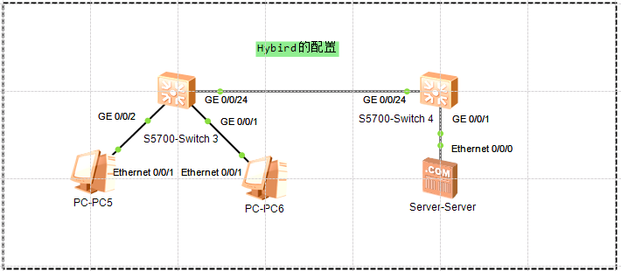

交换机1的配置

[Switch 1]interface GigabitEthernet 0/0/1

[Switch 1-GigabitEthernet0/0/1]port hybrid pvid vlan 2

[Switch 1-GigabitEthernet0/0/1]port hybrid untagged vlan 2 100

[Switch 1]interface GigabitEthernet 0/0/2

[Switch 1-GigabitEthernet0/0/2]port hybrid pvid vlan 3

[Switch 1-GigabitEthernet0/0/2]port hybrid untagged vlan 3 100

[Switch 1]interface GigabitEthernet 0/0/24

[Switch 1-GigabitEthernet0/0/24]port hybrid tagged vlan 2 to 3 100

交换机2的配置

[Switch 2]interface GigabitEthernet 0/0/1

[Switch 2-GigabitEthernet0/0/1]port hybrid pvid vlan 100

[Switch 2-GigabitEthernet0/0/1]port hybrid untagged vlan 2 to 3 100

[Switch 2]interface GigabitEthernet 0/0/24

[Switch 2-GigabitEthernet0/0/24]port hybrid tagged vlan 2 to 3 100

## Voice VLAN的配置

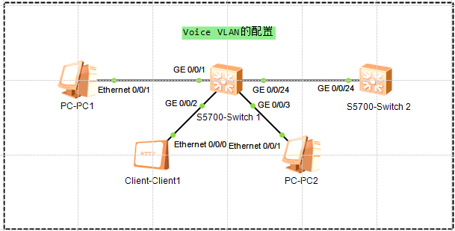

[Switch 2]interface GigabitEthernet 0/0/24

[Switch 2-GigabitEthernet0/0/24]voice-vlan 2 enable

[Switch 2-GigabitEthernet0/0/24]voice-vlan mode auto

[Switch 2]voice-vlan mac-address 5489-98ED-6050 mask ffff-ff00-0000

查看

<Switch 2>**display voice-vlan status**

Voice VLAN Configurations:

-----------------------------------------------------------

Voice VLAN ID : 2

Voice VLAN status : Enable

Voice VLAN aging time : 1440(minutes)

Voice VLAN 8021p remark : 6

Voice VLAN dscp remark : 46

-----------------------------------------------------------

Port Information:

-----------------------------------------------------------

Port Add-Mode Security-Mode Legacy

-----------------------------------------------------------

GigabitEthernet0/0/24 Auto Security Disable